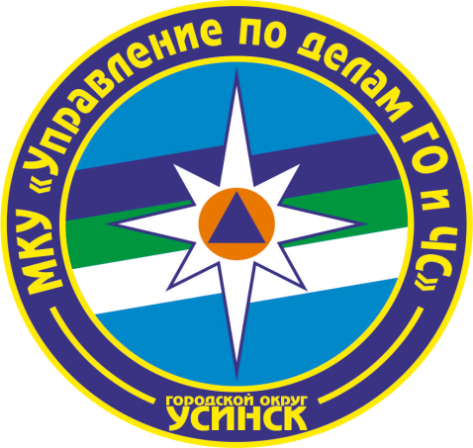

МКУ «Управление по делам ГО и ЧС городского округа «Усинск»

ПАМЯТКА

О МЕРАХ ПОЖАРНОЙ БЕЗОПАСНОСТИ В БЫТУ!

Основными причинами пожаров в быту являются:
- нарушение правил пожарной безопасности при эксплуатации бытовых электронагревательных приборов;
- нарушения правил пожарной безопасности при курении;
- нарушение правил пожарной безопасности при монтаже и эксплуатации электрических сетей.
Для предупреждения пожара и гибели людей в своем «жилище» соблюдайте требования правил пожарной безопасности в быту:
- НЕ доверяйте детям спички, разъясните им опасность игр с огнем, не оставляйте детей одних дома;
- НЕ оставляйте без присмотра электронагревательные приборы, выходя из дома (квартиры) не забывайте отключать электробытовые приборы и освещение;
- НЕ допускайте курение лежа в постели, не оставляйте непотушенные сигареты;
- НЕ допускайте хранение горючих материалов и жидкостей, баллонов с горючими газами на лоджиях и балконах.
- НЕ загромождайте автотранспортом подъезды и проезды к жилым зданиям, источникам противопожарного водоснабжения.
При малейшем запахе газа на кухне или в квартире не зажигайте свет, не используйте открытый огонь – немедленно проветрите помещения, закройте газовый кран и вызовите газовую службу или службу спасения.
Если ликвидировать очаг пожара своими силами не представляется возможным, покиньте квартиру и прикройте за собой входную дверь.
При эвакуации из здания не пользуйтесь лифтом, он может остановиться в любой момент.

Единый телефон вызова пожарных и спасателей – «01», с мобильного телефона «101», «112»

